**第六单元：两、三位数的加法和减法**

**第6课 两、三位数不连续退位减法**

班级： 姓名: 等级:

**【基础训练】**

**一、填空题**

1．比168多29的数是( )，29比168少( )。

2．猜一猜我是多少？将数填在里。

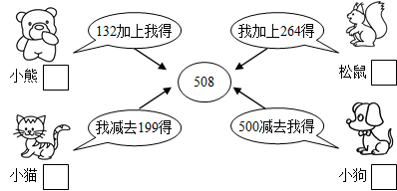

3．最大的三位数是( )，最小的三位数是( )，这两个数相差( )。

4．下表是二年级、四年级和五年级借阅图书的情况。请将表格填完整。



|  |  |  |  |
| --- | --- | --- | --- |
| 年级 | 二 | 四 | 五 |
| 本数/本 | ( ) | 190 | ( ) |

5．两个城市之间距离不变，填出已行路程和剩下的路程。

|  |  |  |  |  |
| --- | --- | --- | --- | --- |
| 已行路程（千米） | 100 | 150 | ________ | 250 |
| 剩下路程（千米） | 200 | ________ | 100 | ________ |

**二、选择题**

6．用加法验算215－108＝107的算式正确的是（       ）。

A．215＋108 B．108＋107 C．215＋107

7．丁丁家、学校、铛铛家都在东西走向的南京路上，丁丁家距学校698米，铛铛家距学校300米，他们两家相距( )。

A．398米 B．998米 C．398米或998米

8．验算472－328＝144，下列验算方法错误的是（       ）。

A．472－144 B．328＋144 C．472＋144



**三、口算和估算**

9．直接写出得数。

35＋61＝       500＋900＝       40＋80＝

81－47＝       160－70＝       1200－500＝

90－36＝       60＋50＝        980－900＝

**四、竖式计算**

10．列竖式计算，带☆的要验算。

☆548＋362＝   41÷5＝     ☆706－468＝  272－68＋215＝

**五、解答题**

11．学校新进了两批图书，每批467本。已经有529本放到了“图书漂流架”上，没有上架的有多少本？

答：没有上架的有（       ）本。

12．开心购物。

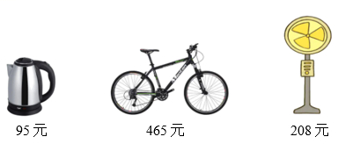

1. 买上面三件物品，一共需要多少元？
2. 请你自己提出一个数学问题，并解答。

**【拓展运用】**

13．请你画图表示计算过程。

326－92＝

|  |  |  |
| --- | --- | --- |
| 百 | 十 | 一（个） |
|  |  |  |

**参考答案：**

1．     197     139

2．



3．     999     100     899

4．     236     131

5．     150     200     50

6．B

7．C

8．C

9．96；1400；120

34；90；700

54；110；80

10．910；8……1；238；419（竖式略，验算略）

11．405本；405

467＋467＝934（本）

934－529＝405（本）

答：没有上架的有405本。

12．（1）768元；

（2）自行车比电扇多多少元？257元

（1）95＋465＋208

＝560＋208

＝768（元）

答：一共需要768元。

（2）自行车比电扇多多少元？

465－208＝257（元）

答：自行车比电扇多257元。

13．234

